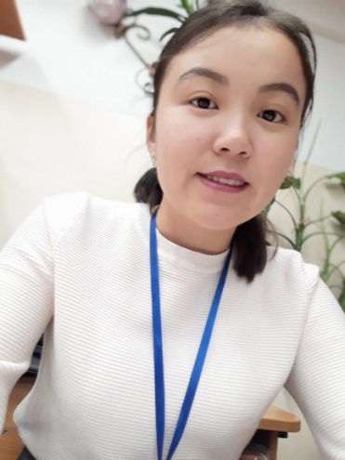

980715401222

ОРАЗОВА Ақерке Ырысбекқызы,

«Жамбыл атындағы №39 жалпы білім беретін мектеп»

коммуналдық мемлекеттік мекемесінің

математика пәні мұғалімі

Түркістан облысы, Мақтаарал ауданы

**ҮШБҰРЫШТАРДЫҢ АУДАНДАРЫ**

|  |  |
| --- | --- |
| **Оқу бағдарламасына сәйкес оқыту мақсаттары:** | 8.1.3.12 үшбұрыштың ауданы формулаларын қорытып шығару және қолдану; |
| **Сабақтың мақсаты:** | үшбұрыштың ауданының формулаларын қорытып шығарады және қолданады (,  және Герон формуласы); |
| **Құндылықтар** | «Тәрбиесіз берілген білім адамзаттың қас жауы» |

Сабақтың барысы

|  |  |  |  |  |  |
| --- | --- | --- | --- | --- | --- |
| **Уақыты** | **Кезеңдері** | **Педагогтің әрекеті** | **Оқушының әрекеті** | **Бағалау** | **Ресурс-тар** |
| 5 мин | Ұйымдас  тыру | Сәлеметсіздерме!  Бүгін, Үшбұрыштардың аудандары тақырыбын қорытындылаймыз.  «Менен бір мотивациялық сөз» әдісі арқылы оқушыларға жүрекшелер беріледі.  **Бүгінгі сабақта меңгеретініңіз:**  - үшбұрыштың ауданы формулаларын қорытып шығару және қолдану  **Үй тапсырмасын қорытындылау** | Амандасады.  Үй тапсырмасын айтады.  І.Ұйымдастыру кезеңі.  **«Үшбұрыштар-Төртбұрыштар ауданының формуласы арқылы топқа бөлу.**  Сұрақтарға жауап береді. | Дескриптор:   * Үшбұрыш сызады. * Бір төбесінен биіктігін белгілейді. * Биіктігі арқылы ауданын табады. * Екінші төбесінен шыққан биіктігін есептейді.   «Өзін-өзі бағалау» | «Арманыңа жет», «Өнерлісің»«Мақсатыңа жет» |
| 10мин | Негізгі бөлім | **«Секіргіш бақа» интернет ресурсы арқылы өткен сабақты пысықтау.** | **Топ мүшелері сұрақтарға жауап береді.** | Дескриптор:   * **Паралеллограмның ауданын айтады.** * **Үшбұрыштың тамаша сызықтарын табады.**   **Топ мүшелері «Жүрекше» әдісімен бағалайды.** | https://www.educaplay.com/ |
| 25  минут | Бекіту тапсырмасы | Тапсырмалар. **Тарсио әдісі арқылы сабақты пысықтаймыз. Қима қағаздар үлестіріледі. Геометриялық фигура шығарады.**  Сергіту сәті: «Графиктермен қамажай биі»  Тапсырма: «Пианино» әдісі   1. Синустың косинусқа қатынасы 2. Косинустың синусқа қатынасы 3. Негізгі тригонометриялық тепе-теңдіктің бірі 4. Тікбұрышты үшбұрышта медиана қай қабырғасының жартысына тең... 5. Барлық қабырғасы тең паралеллограмм 6. Көршілес емес екі төбесін қосатын кесінді 7. Үшбұрыштың төбесінен қарсы жатқан қабырғасы арқылы түзуге түсріліген перпендикуляр 8. Sin88 9. Паралеллограмның биіктікке байланысты ауданы 10. Теңқабырғалы үшбұрыштың ауданы 11. Үшбұрыштың іштей сызылған шеңберге байланысты ауданы 12. Ромбтың диагональдарына байланысты ауданы | Оқушылар **геометриялық фигура құрайды.**  Функциялар биі.  Оқушылар дұрыс жауапты пианино ноталарын басқандай басады. | **Дескриптор:**   * **Негізгі тригонометриялық тепе-теңдікті табады;** * **Тіктөртбұрыштың ауданын есептейді;** * **Герон формуласын табады;** * **Ромбтың диагональға байланысты ауданын табады;**   Дескритор  -Синустың косинусқа қатынасын біледі;  -Медиананы табады;  -Биіктікті табады; | Қима қағаздар |
|  | Топтықжұмыс | «Санаңызды сергітіңіз» функционалдық сауаттылығын дамыту үшін, логикалық тапсырма орындайды.  Біздің ықшам ауданда 5 үй бар. Әрбір үйде 5 мысық бар. Әрбір мысық 5 тышқан аулайды. Тышқандарды ұстай алмаса, әрбір тышқан 5 уыс ұн жейді. Егер әрбір уыс ұн 5 граммға жуық болса, мысықтар тышқанды ұстағанда неше кг ұн сақтап қалады? ( 3, 125 кг ) | Оқушылар функционалдық сауаттылық есебін шешеді. | Дескриптор  -5 үйде неше мысық бар екенін анықтайды.  -Әр мысық неше тышқан аулағанын анықтайды;  -Әр тышқан неше уыс ұн жейтінін есептейді. |  |
| 5 мин |  | Бүгінгі сабақта:  - үшбұрыштың ауданы формулаларын қорытып шығарады және қолданады.  QR код арқылы кері байланыс  QR-код этой доски | Тақырыпты меңгергенін анықтау  **Үйге тапсырма: Wоrdwall ресурсы арқылы тест құрау** | «Жүрекше» әдісімен бағаланады.  Кері байланыс | Оқулық  Смирнов В.А, Тұяқов Е.А  Алматы «Мектеп» |